МІНІСТЕРСТВО ОСВІТИ І НАУКИ УКРАЇНИ

НАЦІОНАЛЬНИЙ ТЕХНІЧНИЙ УНІВЕРСИТЕТ УКРАЇНИ

«КИЇВСЬКИЙ ПОЛІТЕХНІЧНИЙ ІНСТИТУТ»

НАВЧАЛЬНО-НАУКОВИЙ КОМПЛЕКС

«ІНСТИТУТ ПРИКЛАДНОГО СИСТЕМНОГО АНАЛІЗУ»

Розрахунково-графічна робота

з курсу «Комп’ютерні мережі»

на тему «Проектування локальних обчислюваних мереж»

Виконав:

студент IV курсу

групи ДА-32

Колінько Анжела

Перевірила

доц. Гіоргізова-Гай

Вікторія Шалвівна

Київ – 2016

Зміст

[Варіант 41. Завдання 3](#_Toc469597206)

[**1. Логічна схема мережі** 4](#_Toc469597207)

[**2. Вибір програмного забезпечення.** 5](#_Toc469597208)

[**3. Характеристика мережевого трафіку** 6](#_Toc469597209)

[3.1 Трафік першого сегменту (IT) 6](#_Toc469597210)

[3.1.1 Серверний трафік 6](#_Toc469597211)

[3.1.2 Одноранговий трафік 6](#_Toc469597212)

[3.1.3 Міжсегментни трафік 6](#_Toc469597213)

[3.1.4 Коефіціент завантаженості 7](#_Toc469597214)

[3.2 Трафік другого сегменту (художники) 7](#_Toc469597215)

[3.2.1 Серверний трафік 7](#_Toc469597216)

[3.2.2 Одноранговий трафік 7](#_Toc469597217)

[3.2.3 Міжсегментни трафік 7](#_Toc469597218)

[3.2.4 Коефіціент завантаженості 8](#_Toc469597219)

[3.3 Трафік третього сегменту (маркетологи) 8](#_Toc469597220)

[3.3.1 Серверний трафік 8](#_Toc469597221)

[3.3.2 Одноранговий трафік 8](#_Toc469597222)

[3.3.3 Міжсегментни трафік 8](#_Toc469597223)

[3.3.4 Коефіціент завантаженості 8](#_Toc469597224)

[3.4 Трафік четвертого сегменту (керівники) 9](#_Toc469597225)

[3.4.1 Серверний трафік 9](#_Toc469597226)

[3.4.2 Одноранговий трафік 9](#_Toc469597227)

[3.4.3 Міжсегментни трафік 9](#_Toc469597228)

[3.4.4 Коефіціент завантаженості 9](#_Toc469597229)

[3.5 Спільний сервер 9](#_Toc469597230)

[3.5.1 Інтернет-трафік 9](#_Toc469597231)

[3.5.2 Міжсегментний трафік 10](#_Toc469597232)

[3.5.4 Коефіціент завантаженості для міжсегментного трафіку 10](#_Toc469597233)

[**4. Фізична схема мережі** 11](#_Toc469597234)

[1-й поверх (IT) 11](#_Toc469597235)

[2-й поверх (художники) 11](#_Toc469597236)

[3-й поверх (маркетологи) 12](#_Toc469597237)

[4-й поверх (керівники) 13](#_Toc469597238)

[Сумарна кількість пасивного мережевого обладнання 13](#_Toc469597239)

[**5. Вибір компонентів мережі** 13](#_Toc469597240)

[**Висновок** 14](#_Toc469597241)

# Варіант 41. Завдання

Варіант 41

Рекламне бюро. Існує 4 відділи по 10-15 користувачів. Група художників і адміністративна група мають свої сервера. Обмін даними між відділами організований за допомогою загального сервера бюро, через який також організований зовнішній зв'язок із замовниками.

1. А) Виходячи із задач підприємства навести типи ПЗ, яке буде використовуватись у мережі (ОС і додатки), а також його розміщення на серверах і робочих станціях

Б) Задати логічну схему мережі (розділення на сегменти).

В) Привести характеристику мережного трафіку:

– Типи трафіку (чутливий до затримок чи ні);

– Провести розрахунки об'ємів трафіку (завантаженість сегментів, портів комутаторів і маршрутизаторів ).

Г) Задати фізичну схему мережі, яка відображує:

– Загальну довжина сегментів;

– Число робочих станцій;

– Максимальну відстань між вузлами;

– Особливості монтажу і розміщення устаткування в даному приміщенні.

2. Підібрати і обгрунтувати вибір реальних компонентів мережі (ПО, ПК, комутуючі пристрої, кабельна система, периферійне устаткування і так далі).

3. Підрахувати орієнтовну вартість проекту (компонентів пункту 2).

# **1. Логічна схема мережі**

Дана мережа поділена на 4 сегменти. В першому серменті (IT, II-га координатна четверть на малюнку) знаходиться 10 користувачів та 1 сервер. В другому (художники, I-ша координатна четверть) – 15 користувачів, принтер та сервер. В третьому (маркетологи, IV-та координатна четверть) – 15 користувачів та принтер. В четвертому (керівники, III-тя координатна четверть) – 10 користувачів та принтер. Всередині сегментів користувачі та сервери підключені до комутаторів за технологією Fast Ethernet повнодуплексними зв’язками. Дана кількість користувачів та кількість сегментів взяті для визначеності. Вони можуть бути збільшені підключенням нових елементів до вільних портів відповідно комутаторів та центрального маршрутизатора (чи додаванням нових комутаторів/маршрутизаторів до мережі). Дані сегменти підключені до центрального маршрутизатора. Також до нього підключений спільний сервер (виконує функції web-серверу та файлового серверу), через який також здійснюється доступ до Інтернету та зв’язок з замовниками. На цьому сервері також має бути установлений firewall.

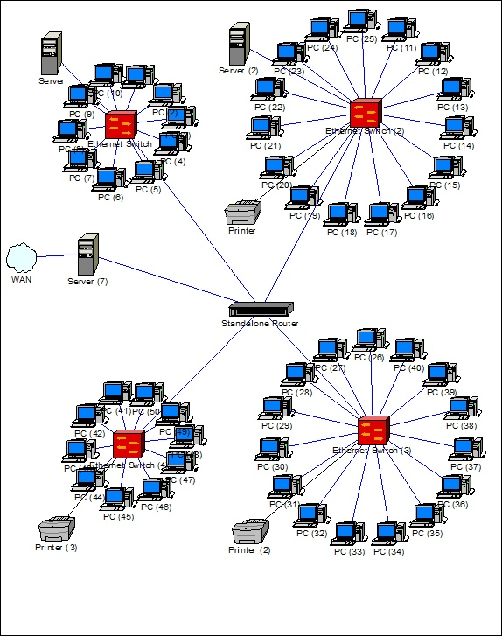

Мал. 1.1. Логічна схема мережі.

# **2. Вибір програмного забезпечення.**

На комп’ютерах всіх комп’ютерах будуть встановлені Windows 7 Ultimate, 32 bit, Russian та Microsoft Office 2016 для дома и бизнеса 32/64 Ukrainian. На комп’ютерах художників також буде установлений Photoshop CC ALL Multiple Platforms Multi European Languages. На комп’ютерах адміністраторів також будеть установлені Ubuntu 14.04.5 LTS (Trusty Tahr) та TeamViewer 12. На серверах буде установлена FreeBSD 11.0-RELEASE. FreeBSD обрано за надійність. Облікові записи користувачів будуть знаходитись на сервері. На сервері також знаходитимуться Apache 2.4, MySQL 5.6 та PHP 5.6.

|  |  |  |  |  |
| --- | --- | --- | --- | --- |
| № | ПЗ | Ціна за 1 шт. | Кількість | Сума |
| 1 | Windows 7 Ultimate, 32 bit, Russian | 4605.00 | 1x50 | 4605.00 |
| 2 | Photoshop CC ALL Multiple Platforms Multi European Languages | 15895.24 | 1x15 | 15895.24 |
| 3 | Microsoft Office 2016 для дома и бизнеса 32/64 Ukrainian | 5669.00 | 1x50 | 5669.00 |
| 4. | Ubuntu 14.04.5 LTS (Trusty Tahr) | 0.00 | 10 | 0.00 |
| 5. | FreeBSD 11.0-RELEASE | 0.00 | 3 | 0.00 |
| 6. | TeamViewer 12 | 5908.00 | 1x10 | 5908.00 |
| Разом | | | | 32077,24 |

# **3. Характеристика мережевого трафіку**

Мережа побудована на основі технології Fast Ethernet (Для спільного серверу – Gigabit Ethernet) з full duplex, тому трафік потрібно розраховувати в обох напрямках: RX – на прийом даних та ТХ – на передачу. Будемо розраховувати трафік для періоду часу, коли користувачі найбільше активні.

## 3.1 Трафік першого сегменту (IT)

### 3.1.1 Серверний трафік

**Tx:**

В сегменті 10 комп’ютерів. Нехай кожен комп'ютер кожні 15 хв. передає 128 Мб файлів та 20 Кб запитів у кадрах мінімальної довжини. В кадрах максимальної довжини (1526 байт) поле даних складає 1500 байт, з яких як мінімум 40 байт складають типові заголовки протоколів вищих рівнів (TCP – 20 байт та IP – 20 байт), тому вважаємо довжину даних у пакеті 1500-40=1460. Аналогічно для кадрів мінімальної довжини: розмір – 72 байта, поле даних – 46 байт, дані – 46-40=6 байт. Отримуємо:

|  |  |  |  |  |  |  |  |  |
| --- | --- | --- | --- | --- | --- | --- | --- | --- |
| x | Xbyte | lmax | np | hnp | psz | bps | ro | N |
| 128 | 1048576 | 1460 | 91929,95 | 91930 | 1526 | 157098,16 | 0,012568 | 10 |
| 20 | 1024 | 6 | 3413,333 | 3414 | 72 | 318,64 | 2,55E-05 |  |
|  |  |  |  |  |  | 1574168 | 0,125933 |  |

де x\*Xbyte – довжина передаваних даних, lmax – довжина поля даних в пакеті, np=x\*Xbyte/lmax – кількість отриманих пакетів, hnp=ОКРУГЛВВЕРХ(np;0), psz – розмір пакету, bps=(hnp\* psz+12\* hnp)/(15\*60) – кількість переданих за секунду байт (тут враховується технологічна пауза між передачею пакетів – 12 байт та час передачі – 15 хв.=15\*60 с.), ro=bps\*8/10^8 – коефіцієнт завантаженості (тут байти перераховуються в біти, а також враховується що для Fast Ethernet Cmax=100 Mbps=100\*10^6 bps=10^8 bps). Проте на даному етапі при розрахунку ro не враховувався одноранговий та між сегментний трафік, тому даний показник поки що має мало сенсу. N – кількість вузлів. В останньому рядку bps=N\*СУММ(bps1;bps2).

Далі таблиці будуть побудовані аналогічним чином.

**Rx:**

Нехай від серверу за 15 хв. кожен комп’ютер отримує по 150 Мб файлів та 20 Кб відповідей на запити. Маємо:

|  |  |  |  |  |  |  |  |  |
| --- | --- | --- | --- | --- | --- | --- | --- | --- |
| x | Xbyte | lmax | np | hnp | psz | bps | ro | N |
| 150 | 1048576 | 1460 | 107730,4 | 107731 | 1526 | 184100,31 | 0,014728 | 10 |
| 20 | 1024 | 6 | 3413,333 | 3414 | 72 | 318,64 | 2,55E-05 |  |
|  |  |  |  |  |  | 1844189,5 | 0,147535 |  |

### 3.1.2 Одноранговий трафік

Одноранговий трафік для сегменту є замкнутим, тобто Tx=Rx.

Нехай кожні 15 хв. станції сегменту генерують одна одній приблизно 15 Мб даних в кадрах максимальної довжини та 1 Кб даних в кадрах мінімальної довжини. Маємо:

|  |  |  |  |  |  |  |  |  |
| --- | --- | --- | --- | --- | --- | --- | --- | --- |
| x | Xbyte | lmax | np | hnp | psz | bps | ro | N |
| 15 | 1048576 | 1460 | 10773,04 | 10774 | 1526 | 18411,569 | 0,001473 | 10 |
| 1 | 1024 | 6 | 170,6667 | 171 | 72 | 15,96 | 1,28E-06 |  |
|  |  |  |  |  |  | 184275,29 | 0,014742 |  |

### 3.1.3 Міжсегментни трафік

**Tx:**

Нехай кожні 15 хв. від першого сегменту іншим сегментам та спільному серверу надсилається 120 Мб даних в кадрах максимальної довжини та 10 Кб даних в кадрах мінімальної довжини від кожного комп’ютеру. Маємо:

|  |  |  |  |  |  |  |  |  |
| --- | --- | --- | --- | --- | --- | --- | --- | --- |
| x | Xbyte | lmax | np | hnp | psz | bps | ro | N |
| 120 | 1048576 | 1460 | 86184,33 | 86185 | 1526 | 147280,59 | 0,011782 | 10 |
| 10 | 1024 | 6 | 1706,667 | 1707 | 72 | 159,32 | 1,27E-05 |  |
|  |  |  |  |  |  | 1474399,1 | 0,117952 |  |

**Rx:**

Нехай кожні 15 хв. кожен комп’ютер даного сегменту отримує від інших сегментів 100 Мб даних в кадрах максимальної довжини та 15 Кб даних в кадрах мінімальної довжини. Маємо:

|  |  |  |  |  |  |  |  |  |
| --- | --- | --- | --- | --- | --- | --- | --- | --- |
| x | Xbyte | lmax | np | hnp | psz | bps | ro | N |
| 100 | 1048576 | 1460 | 71820,27 | 71821 | 1526 | 122734,11 | 0,009819 | 10 |
| 15 | 1024 | 6 | 2560 | 2560 | 72 | 238,93333 | 1,91E-05 |  |
|  |  |  |  |  |  | 1229730,4 | 0,098378 |  |

### 3.1.4 Коефіціент завантаженості

K= $\sum_{i=1}^{3}{k_{i}}$

**Tx:** K=0,125933+0,014742+0,117952=0,258627

**Rx:** K=0,147535+0,014742+0,098378=0,260655

## 3.2 Трафік другого сегменту (художники)

### 3.2.1 Серверний трафік

**Tx:**

Нехай кожні 15 хв. кожна станція генерує приблизно 150 Мб даних в кадрах максимальної довжини (включаючи файли на друк) та 10 Кб даних в кадрах мінімальної довжини. Маємо:

|  |  |  |  |  |  |  |  |  |
| --- | --- | --- | --- | --- | --- | --- | --- | --- |
| x | Xbyte | lmax | np | hnp | psz | bps | ro | N |
| 150 | 1048576 | 1460 | 107730,4 | 107731 | 1526 | 184100,31 | 0,014728 | 15 |
| 10 | 1024 | 6 | 1706,667 | 1707 | 72 | 159,32 | 1,27E-05 |  |
|  |  |  |  |  |  | 2763894,4 | 0,221112 |  |

**Rx:**

Нехай від серверу за 15 хв. кожен комп’ютер отримує по 150 Мб файлів та 20 Кб відповідей на запити, а принтер 512 Кб даних в кадрах максимальної довжини. Маємо:

|  |  |  |  |  |  |  |  |  |
| --- | --- | --- | --- | --- | --- | --- | --- | --- |
| x | Xbyte | lmax | np | hnp | psz | bps | ro | N |
| 150 | 1048576 | 1460 | 107730,4 | 107731 | 1526 | 184100,31 | 0,014728 | 15 |
| 10 | 1024 | 6 | 1706,667 | 1707 | 72 | 159,32 | 1,27E-05 |  |
| 512 | 1024 | 1460 | 359,1014 | 360 | 1526 | 615,2 |  |  |
|  |  |  |  |  |  | 2764509,6 | 0,221161 |  |

Тут в третьому рядку аналогічно розраховувалась bps для принтера, а в останньому рядку bps=N\*СУММ(bps1;bps2;)+ bps3.

### 3.2.2 Одноранговий трафік

Tx=Rx. Нехай кожні 15 хв. станції сегменту генерують одна одній приблизно 20 Мб даних в кадрах максимальної довжини та 2 Кб даних в кадрах мінімальної довжини. Маємо:

|  |  |  |  |  |  |  |  |  |
| --- | --- | --- | --- | --- | --- | --- | --- | --- |
| x | Xbyte | lmax | np | hnp | psz | bps | ro | N |
| 20 | 1048576 | 1460 | 14364,05 | 14365 | 1526 | 24548,189 | 0,001964 | 15 |
| 2 | 1024 | 6 | 341,3333 | 342 | 72 | 31,92 | 2,55E-06 |  |
|  |  |  |  |  |  | 368701,63 | 0,029496 |  |

### 3.2.3 Міжсегментни трафік

**Tx:**

Нехай кожні 15 хв. від першого сегменту іншим сегментам та спільному серверу надсилається 128 Мб даних в кадрах максимальної довжини та 2 Кб даних в кадрах мінімальної довжини від кожного комп’ютеру. Маємо:

|  |  |  |  |  |  |  |  |  |
| --- | --- | --- | --- | --- | --- | --- | --- | --- |
| x | Xbyte | lmax | np | hnp | psz | bps | ro | N |
| 128 | 1048576 | 1460 | 91929,95 | 91930 | 1526 | 157098,16 | 0,012568 | 15 |
| 2 | 1024 | 6 | 341,3333 | 342 | 72 | 31,92 | 2,55E-06 |  |
|  |  |  |  |  |  | 2356951,1 | 0,188556 |  |

**Rx:**

Нехай кожні 15 хв. кожен комп’ютер даного сегменту отримує від інших сегментів 128 Мб даних в кадрах максимальної довжини та 1 Кб даних в кадрах мінімальної довжини. Маємо:

|  |  |  |  |  |  |  |  |  |
| --- | --- | --- | --- | --- | --- | --- | --- | --- |
| x | Xbyte | lmax | np | hnp | psz | bps | ro | N |
| 128 | 1048576 | 1460 | 91929,95 | 91930 | 1526 | 157098,16 | 0,012568 | 15 |
| 1 | 1024 | 6 | 170,6667 | 171 | 72 | 15,96 | 1,28E-06 |  |
|  |  |  |  |  |  | 2356711,7 | 0,188537 |  |

### 3.2.4 Коефіціент завантаженості

K= $\sum_{i=1}^{3}{k_{i}}$

**Tx:** K=0,221112+0,029496+0,188556=0,439164

**Rx:** K=0,221161+0,029496+0,188537=0,439194

## 3.3 Трафік третього сегменту (маркетологи)

### 3.3.1 Серверний трафік

Tx=Rx Нехай кожні 15 хв. кожна станція генерує приблизно 1 Мб файлів на друк в кадрах максимальної довжини та 1 Кб даних в кадрах мінімальної довжини. Маємо:

|  |  |  |  |  |  |  |  |  |
| --- | --- | --- | --- | --- | --- | --- | --- | --- |
| x | Xbyte | lmax | np | hnp | psz | bps | ro | N |
| 1 | 1048576 | 1460 | 718,2027 | 719 | 1526 | 1228,6911 | 9,83E-05 | 15 |
| 1 | 1024 | 6 | 170,6667 | 171 | 72 | 15,96 | 1,28E-06 |  |
|  |  |  |  |  |  | 18669,767 | 0,001494 |  |

### 3.3.2 Одноранговий трафік

Tx=Rx. Нехай кожні 15 хв. станції сегменту генерують одна одній приблизно 256 Мб даних в кадрах максимальної довжини та 50 Кб даних в кадрах мінімальної довжини. Маємо:

|  |  |  |  |  |  |  |  |  |
| --- | --- | --- | --- | --- | --- | --- | --- | --- |
| x | Xbyte | lmax | np | hnp | psz | bps | ro | N |
| 256 | 1048576 | 1460 | 183859,9 | 183860 | 1526 | 314196,31 | 0,025136 | 15 |
| 50 | 1024 | 6 | 8533,333 | 8534 | 72 | 796,50667 | 6,37E-05 |  |
|  |  |  |  |  |  | 4724892,3 | 0,377991 |  |

### 3.3.3 Міжсегментни трафік

**Tx:**

Нехай кожні 15 хв. від першого сегменту іншим сегментам та спільному серверу надсилається 128 Мб даних в кадрах максимальної довжини та 8 Кб даних в кадрах мінімальної довжини від кожного комп’ютеру. Маємо:

|  |  |  |  |  |  |  |  |  |
| --- | --- | --- | --- | --- | --- | --- | --- | --- |
| x | Xbyte | lmax | np | hnp | psz | bps | ro | N |
| 128 | 1048576 | 1460 | 91929,95 | 91930 | 1526 | 157098,16 | 0,012568 | 15 |
| 8 | 1024 | 6 | 1365,333 | 1366 | 72 | 127,49333 | 1,02E-05 |  |
|  |  |  |  |  |  | 2358384,7 | 0,188671 |  |

**Rx:**

Нехай кожні 15 хв. кожен комп’ютер даного сегменту отримує від інших сегментів 150 Мб даних в кадрах максимальної довжини та 5 Кб даних в кадрах мінімальної довжини. Маємо:

|  |  |  |  |  |  |  |  |  |
| --- | --- | --- | --- | --- | --- | --- | --- | --- |
| x | Xbyte | lmax | np | hnp | psz | bps | ro | N |
| 150 | 1048576 | 1460 | 107730,4 | 107731 | 1526 | 184100,31 | 0,014728 | 15 |
| 5 | 1024 | 6 | 853,3333 | 854 | 72 | 79,706667 | 6,38E-06 |  |
|  |  |  |  |  |  | 2762700,2 | 0,221016 |  |

### 3.3.4 Коефіціент завантаженості

K= $\sum_{i=1}^{3}{k_{i}}$

**Tx:** K=0,001494+0,377991+0,188671=0,568156

**Rx:** K=0,001494+0,377991+0,221016=0,600501

## 3.4 Трафік четвертого сегменту (керівники)

### 3.4.1 Серверний трафік

Tx=Rx Нехай кожні 15 хв. кожна станція генерує приблизно 1 Мб файлів на друк в кадрах максимальної довжини та 16 Кб даних в кадрах мінімальної довжини. Маємо:

|  |  |  |  |  |  |  |  |  |
| --- | --- | --- | --- | --- | --- | --- | --- | --- |
| x | Xbyte | lmax | np | hnp | psz | bps | ro | N |
| 1 | 1048576 | 1460 | 718,2027 | 719 | 1526 | 1228,6911 | 9,83E-05 | 10 |
| 16 | 1024 | 6 | 2730,667 | 2731 | 72 | 254,89333 | 2,04E-05 |  |
|  |  |  |  |  |  | 14835,844 | 0,001187 |  |

### 3.4.2 Одноранговий трафік

Tx=Rx. Нехай кожні 15 хв. станції сегменту генерують одна одній приблизно 32 Мб даних в кадрах максимальної довжини та 2 Кб даних в кадрах мінімальної довжини. Маємо:

|  |  |  |  |  |  |  |  |  |
| --- | --- | --- | --- | --- | --- | --- | --- | --- |
| x | Xbyte | lmax | np | hnp | psz | bps | ro | N |
| 32 | 1048576 | 1460 | 22982,49 | 22983 | 1526 | 39275,393 | 0,003142 | 10 |
| 2 | 1024 | 6 | 341,3333 | 342 | 72 | 31,92 | 2,55E-06 |  |
|  |  |  |  |  |  | 393073,13 | 0,031446 |  |

### 3.4.3 Міжсегментни трафік

**Tx:**

Нехай кожні 15 хв. від першого сегменту іншим сегментам та спільному серверу надсилається 128 Мб даних в кадрах максимальної довжини та 16 Кб даних в кадрах мінімальної довжини від кожного комп’ютеру. Маємо:

|  |  |  |  |  |  |  |  |  |
| --- | --- | --- | --- | --- | --- | --- | --- | --- |
| x | Xbyte | lmax | np | hnp | psz | bps | ro | N |
| 128 | 1048576 | 1460 | 91929,95 | 91930 | 1526 | 157098,16 | 0,012568 | 10 |
| 16 | 1024 | 6 | 2730,667 | 2731 | 72 | 254,89333 | 2,04E-05 |  |
|  |  |  |  |  |  | 1573530,5 | 0,125882 |  |

**Rx:**

Нехай кожні 15 хв. кожен комп’ютер даного сегменту отримує від інших сегментів 150 Мб даних в кадрах максимальної довжини та 8 Кб даних в кадрах мінімальної довжини. Маємо:

|  |  |  |  |  |  |  |  |  |
| --- | --- | --- | --- | --- | --- | --- | --- | --- |
| x | Xbyte | lmax | np | hnp | psz | bps | ro | N |
| 150 | 1048576 | 1460 | 107730,4 | 107731 | 1526 | 184100,31 | 0,014728 | 10 |
| 8 | 1024 | 6 | 1365,333 | 1366 | 72 | 127,49333 | 1,02E-05 |  |
|  |  |  |  |  |  | 1842278 | 0,147382 |  |

### 3.4.4 Коефіціент завантаженості

K= $\sum_{i=1}^{3}{k_{i}}$

**Tx:** K=0,001187+0,031446+0,125882=0,158515

**Rx:** K=0,001187+0,031446+0,147382=0,180015

## 3.5 Спільний сервер

### 3.5.1 Інтернет-трафік

**Tx:**

Нехай кожні 15 хв. від першого сегменту іншим сегментам та спільному серверу надсилається 64 Мб даних в кадрах максимальної довжини та 16 Кб даних в кадрах мінімальної довжини від кожного комп’ютеру. Маємо:

|  |  |  |  |  |  |  |  |  |
| --- | --- | --- | --- | --- | --- | --- | --- | --- |
| x | Xbyte | lmax | np | hnp | psz | bps | ro | N |
| 64 | 1048576 | 1460 | 45964,98 | 45965 | 1526 | 78549,078 | 0,006284 | 1 |
| 16 | 1024 | 6 | 2730,667 | 2731 | 72 | 254,89333 | 2,04E-05 |  |
|  |  |  |  |  |  | 78803,971 | 0,006304 |  |

**Rx:**

Нехай кожні 15 хв. сервер отримує з Інтернету 5120 Мб даних в кадрах максимальної довжини та 1280 Кб даних в кадрах мінімальної довжини. Маємо:

|  |  |  |  |  |  |  |  |  |
| --- | --- | --- | --- | --- | --- | --- | --- | --- |
| x | Xbyte | lmax | np | hnp | psz | bps | ro | N |
| 5120 | 1048576 | 1460 | 3677198 | 3677199 | 1526 | 6283924,5 | 0,502714 | 1 |
| 1280 | 1024 | 6 | 218453,3 | 218454 | 72 | 20389,04 | 0,001631 |  |
|  |  |  |  |  |  | 6304313,6 | 0,504345 |  |

### 3.5.2 Міжсегментний трафік

Якщо зібрати по сегментам кількість пакетів максимальної і мінімальної довжини які ці сегменти передали і прийняли як міжсегментний трафік то отримаємо наступне:

|  |  |  |  |
| --- | --- | --- | --- |
|  |  | tx | rx |
| 1 | npmax | 86185 | 71821 |
|  | npmin | 1707 | 2560 |
| 2 | npmax | 91930 | 91930 |
|  | npmin | 342 | 171 |
| 3 | npmax | 91930 | 107731 |
|  | npmin | 1366 | 854 |
| 4 | npmax | 91930 | 107731 |
|  | npmin | 2731 | 1366 |
| ∑ | npmax | 361975 | 379213 |
|  | npmin | 6146 | 4951 |

**Tx:**

Всього інші сегменти отримують: Rxc= $\sum_{i=1}^{4}{{Rx}_{ci}}$ пакетів. В даному випадку це 379213пакетів максимальної довжини та 4951 мінімальної. Нехай з них сервером надсилається 126405 пакетів максимальної довжини та 1651 пакетів мінімальної. Маємо:

|  |  |  |  |  |
| --- | --- | --- | --- | --- |
| hnp | psz | bps | ro | N |
| 126405 | 1526 | 216012,1 | 0,017281 | 1 |
| 1651 | 72 | 154,09333 | 1,23E-05 |  |
|  |  | 216166,19 | 0,017293 |  |

**Rx:**

Якщо сервером надсилається до інших сегментів 126405 пакетів максимальної довжини та 1651 пакетів мінімальної, а сегментами в сумі надсилається Txc= $\sum_{i=1}^{4}{{Tx}_{ci}}$, то кількість переданих сервером та сегментами пакетів повинна дорівнювати кількості прийнятих сервером та сегментами пакетів: Txs+Txc=Rxc+Rxs => Rxs= Txs+Txc- Rxc => для макетів максимальної довжини Rx=126405+361975-379213=109167. Аналогічно для пакетів мінімальної довжини Rx=1651+6146-4951=2846. Отже маємо:

|  |  |  |  |  |
| --- | --- | --- | --- | --- |
| hnp | psz | bps | ro | N |
| 109167 | 1526 | 186554,27 | 0,014924 | 1 |
| 2846 | 72 | 265,62667 | 2,13E-05 |  |
|  |  | 186819,9 | 0,014946 |  |

### 3.5.4 Коефіціент завантаженості для міжсегментного трафіку

**Tx:**

|  |  |  |  |
| --- | --- | --- | --- |
| hnp | psz | bps | ro |
| 361975 | 1526 | 618575,06 | 0,049486 |
| 6146 | 72 | 573,62667 | 4,59E-05 |
|  |  | 619148,68 | 0,049532 |

**Rx:**

|  |  |  |  |
| --- | --- | --- | --- |
| hnp | psz | bps | ro |
| 379213 | 1526 | 648032,88 | 0,051843 |
| 4951 | 72 | 462,09333 | 3,7E-05 |
|  |  | 648494,98 | 0,05188 |

# **4. Фізична схема мережі**

В якості комутатора можна вибрати 1 комутатор на 12-18 портів або (що дешевше) взяти 2-3 комутатори по 8 портів та об’єднати їх в один логічний. В даному випадку затримки передачі дещо збільшаться, але це не повинно суттєво вплинути на завантаженість мережі. На всіх поверхах комунікації проведено в підвісних стелях, висота від полу до підвісної стелі всюди однакова і складає 3м. Робочі місця з принтерами знаходяться на відстані 1м від полу. Таким чином для найдовшого сегменту довжина кабелю від комутатора до комп’ютера буде складати 3(висота поверху)\*4(кількість поверхів)+2\*12(ширина поверху)+10(довжина поверху)=46м. Для специфікації 100 Base Tx максимальна допустима довжина з’єднання 100м > 46м. Тому була обрана дана специфікація.

## 1-й поверх (IT)

На першому поверсі розташовані адміністратори. Крім комп’ютерів тут також розташований сервер сегменту та спільний сервер. Довжина кабелю: 4+8\*(11+2)+2\*(8+2)=128м. Довжина коробу: 12\*2+10=34м.

D:\4\ntwk\lab\1st_floor.png

## 2-й поверх (художники)

На другому поверсі розташовані художники. Крім комп’ютерів тут також розташований сервер сегменту та принтер. Довжина кабелю: 2\*6\*(12+4)+4\*8=224м. Довжина коробу: 12\*2+10=34м.

D:\4\ntwk\lab\2nd_floor.png

## 3-й поверх (маркетологи)

На третьому поверсі розташовані маркетологи. Крім комп’ютерів тут також розташований принтер. Довжина кабелю: 2\*6\*(12+4)+4\*8=224м. Довжина коробу: 12\*2+10=34м.

D:\4\ntwk\lab\3rd_floor.png

## 4-й поверх (керівники)

На четвертому поверсі розташовані керівники. Крім комп’ютерів тут також розташований принтер. Довжина кабелю : 4+8\*(11+2)+2\*(8+2)=128м. Довжина коробу: 12\*2+10=34м.

D:\4\ntwk\lab\4th_floor.png

## Сумарна кількість пасивного мережевого обладнання

Для кабелю маємо: 128+3+224+3\*2+224+3\*3+128+3+4=729≈730м. Для коробу відповідно 34\*4+3+2\*3+3\*3+3\*4=166м. Кількість конекторів 12\*2+2+4+19\*2+1+18\*2+1+12\*2+1=131

# **5. Вибір компонентів мережі**

Пасивне мережеве обладнання:

|  |  |  |  |  |
| --- | --- | --- | --- | --- |
| № | Найменування | Ціна за одиницю | Кількість | Ціна |
| 1 | Кабель UTP вита пара кат.5e ПВХ багатожильний | 7.99 | 730 | 5832,7 |
| 2 | Короб | 3,41 | 166 | 566,06 |
| 3 | Конектор RJ-45, UTP Cat.5e | 1.26 | 131 | 165,06 |
| 4 | Шафа настінна 19 ", 15u, глибина 450 мм, mepsan mini | 3 167,91 | 4 | 12671,64 |
| 5 | Джерело безперебійного живлення APC Back-UPS ES | 3 320 | 3 | 9960,00 |
| Разом | | | | 29195,46 |

Активне мережеве обладнання

|  |  |  |  |  |
| --- | --- | --- | --- | --- |
| № | Найменування | Ціна за одиницю | Кількість | Ціна |
| 1 | Ноутбук HP 255 G4 (N0Y69ES) | 5399 | 50 | 269950 |
| 2 | Комутатор D-Link DES-1008C (8 портів) | 204 | 10 | 2040 |
| 3 | Маршрутизатор Totolink A1004 | 1089 | 1 | 1089 |
| 4 | Сервер ARTLINE Business T15 v03 (T15v03) | 20404 | 2 | 40808 |
| 5 | Сервер ARTLINE Business R25 v02 (R25v02) | 22399 | 1 | 22399 |
| 6 | HP Color LaserJet Pro M252dw with Wi-Fi (B4A22A) | 6518 | 1 | 6518 |
| 7 | Ricoh Aficio SP C240DN (406870) | 4810 | 2 | 9620 |
| Разом | | | | 352424 |

В сумі 29195,46+352424+32077,24=413 696,7≈(монтажні роботи)420 000 грн.

Ноутбук HP 255 G4 (N0Y69ES)

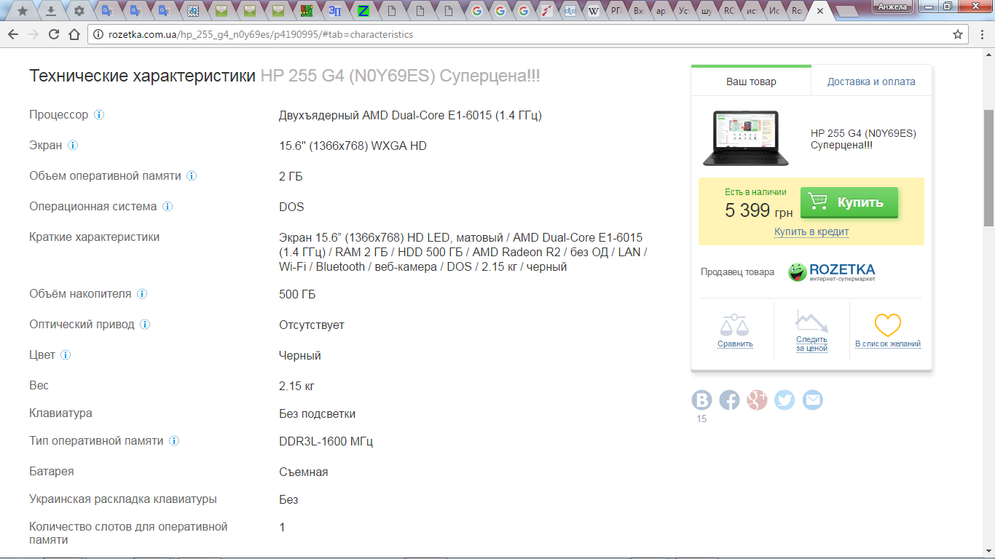

Комутатор D-Link DES-1008C (8 портів)

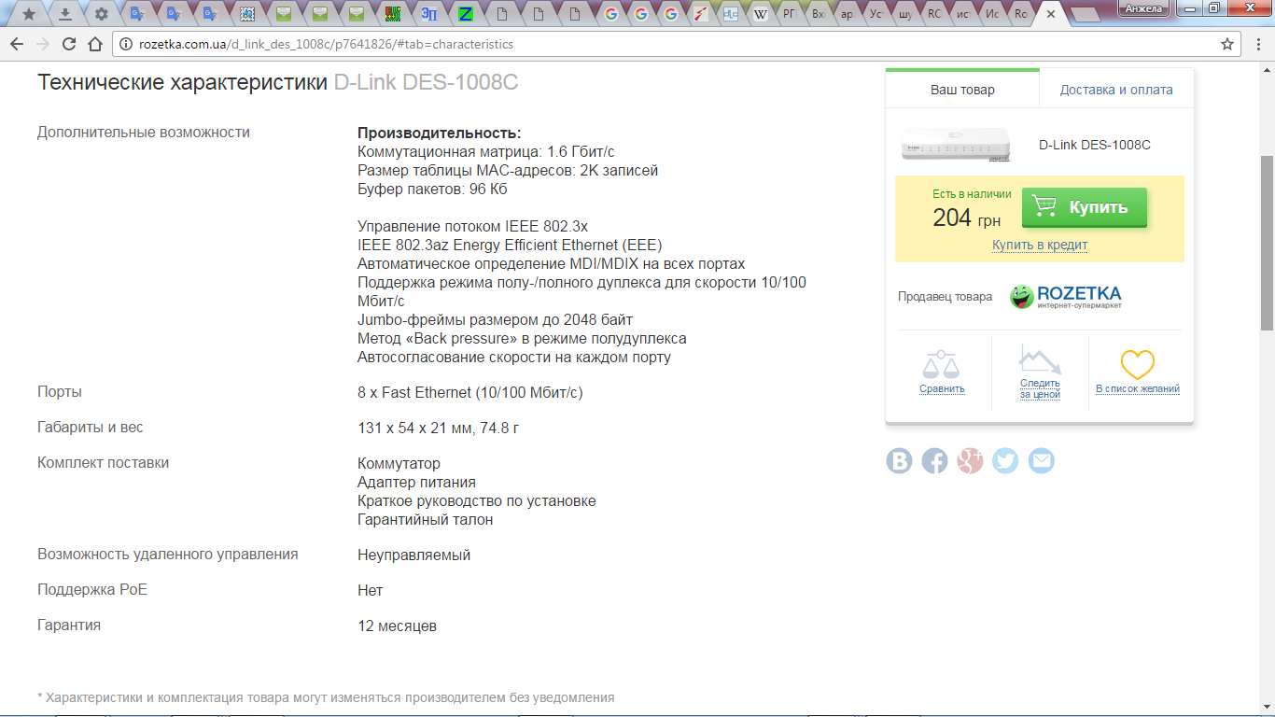

Маршрутизатор Totolink A1004

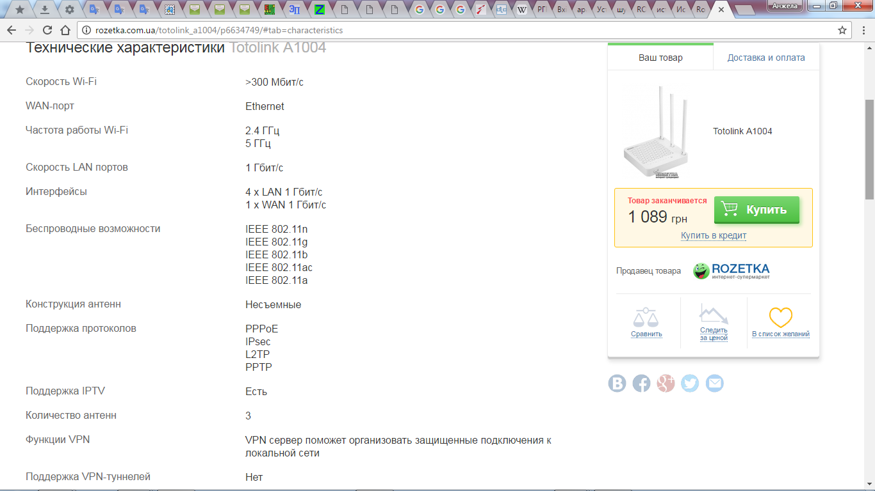

Сервер ARTLINE Business T15 v03 (T15v03)

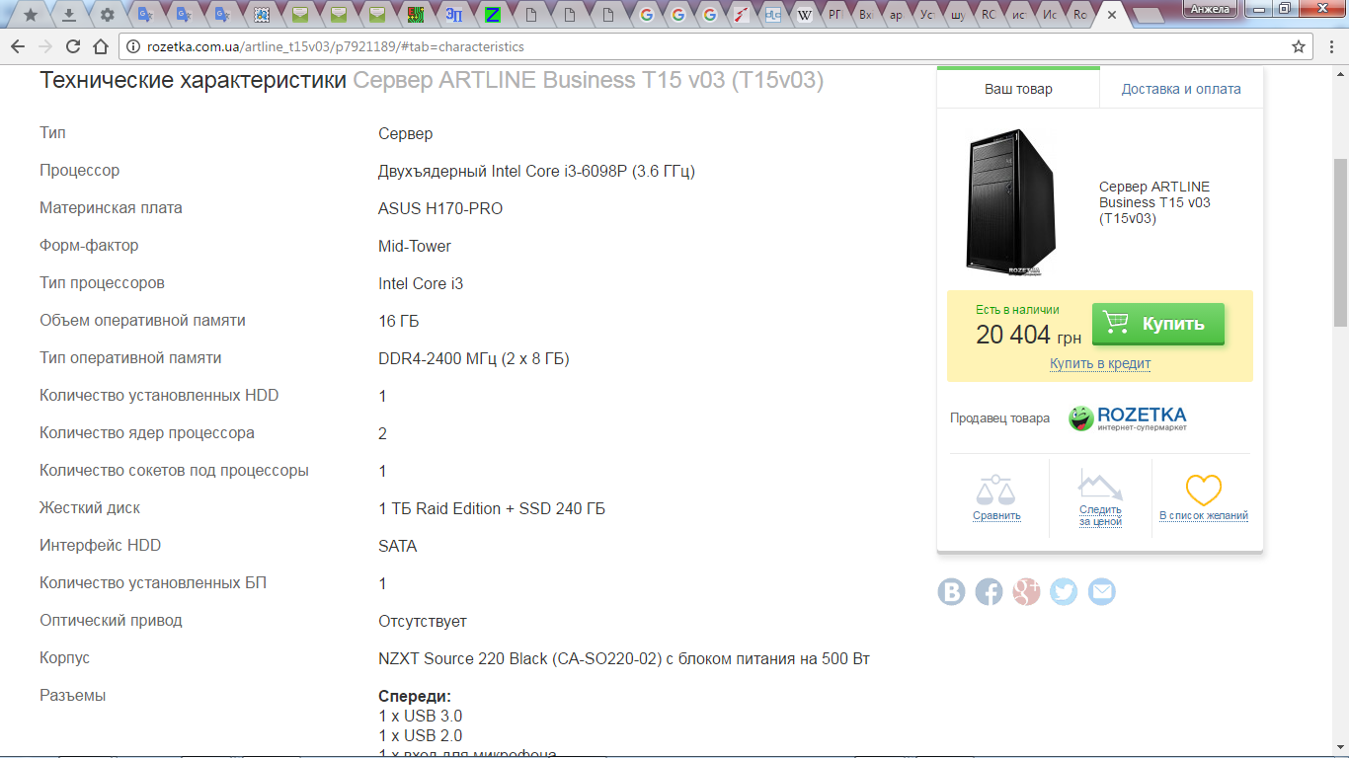

Сервер ARTLINE Business R25 v02 (R25v02)

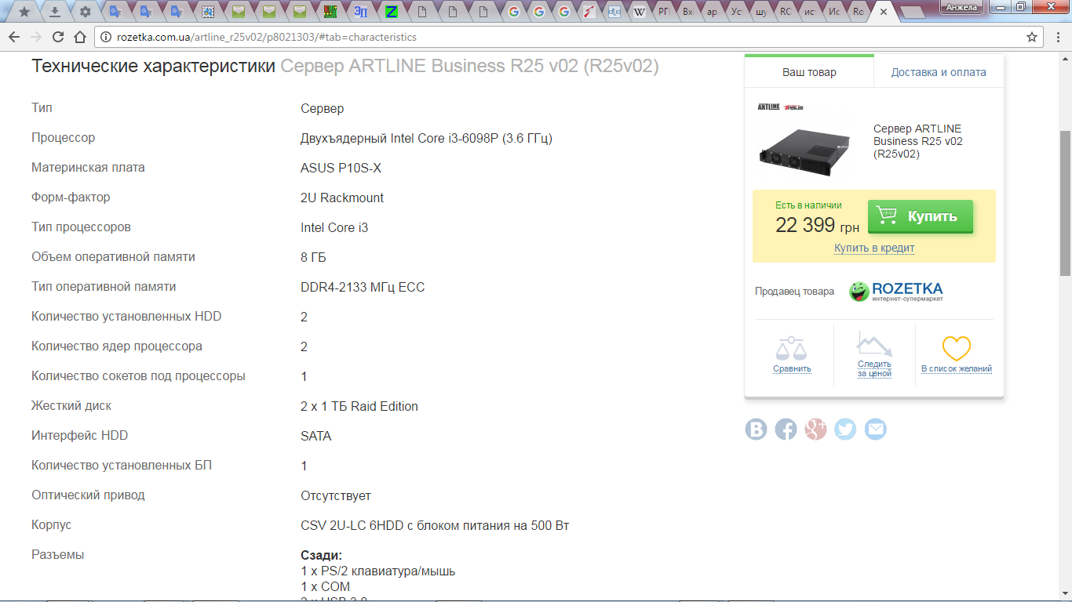

HP Color LaserJet Pro M252dw with Wi-Fi (B4A22A)

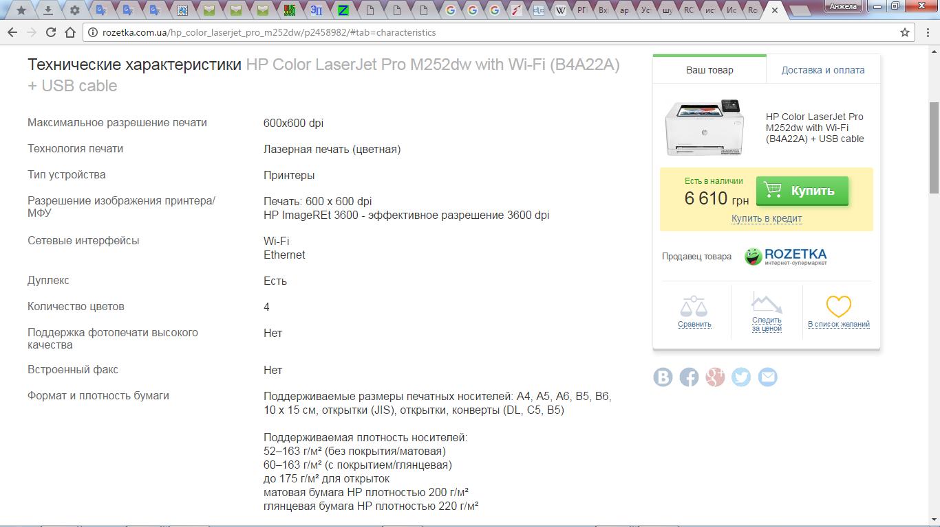

Ricoh Aficio SP C240DN (406870)

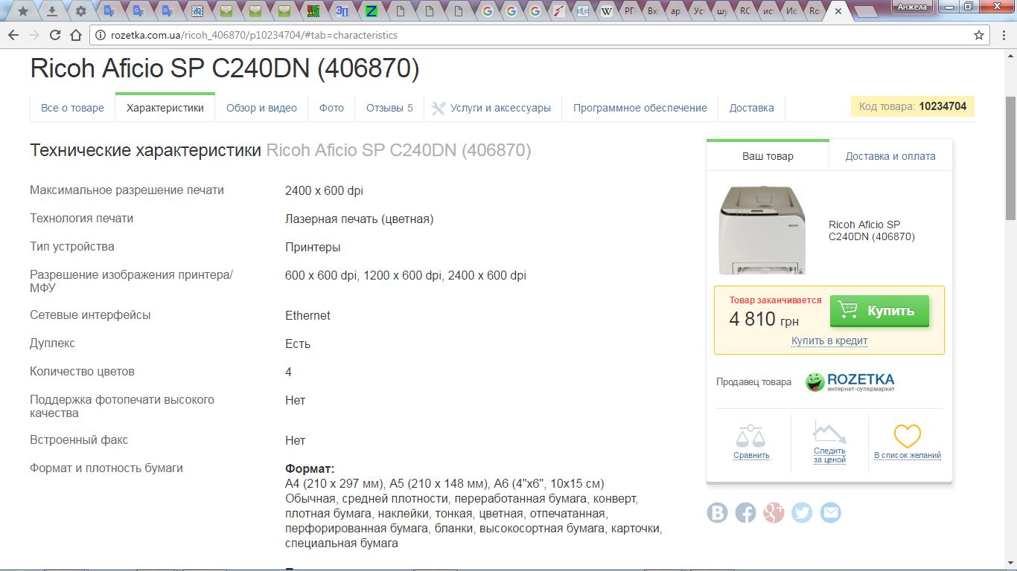

# **Висновок**

При виконанні даної розрахункової роботи було спроектовано та орієнтовно розраховано приблизну вартість СКС для рекламного бюро. Основне призначення даної мережі, це забезпечення надійної передачі та зберігання макетів художників, документації підприємства, архівів та резервних копій. Пропускну спроможність мережі було вибрано з запасом, для можливого розширення та збільшення навантажень.